微算機系統實習

LAB 05

組別：19

109590014 沈煒翔

109590015 楊挺煜

109590023 廖堃霖

日期：111/5/13

2.實驗

**(1)python file**

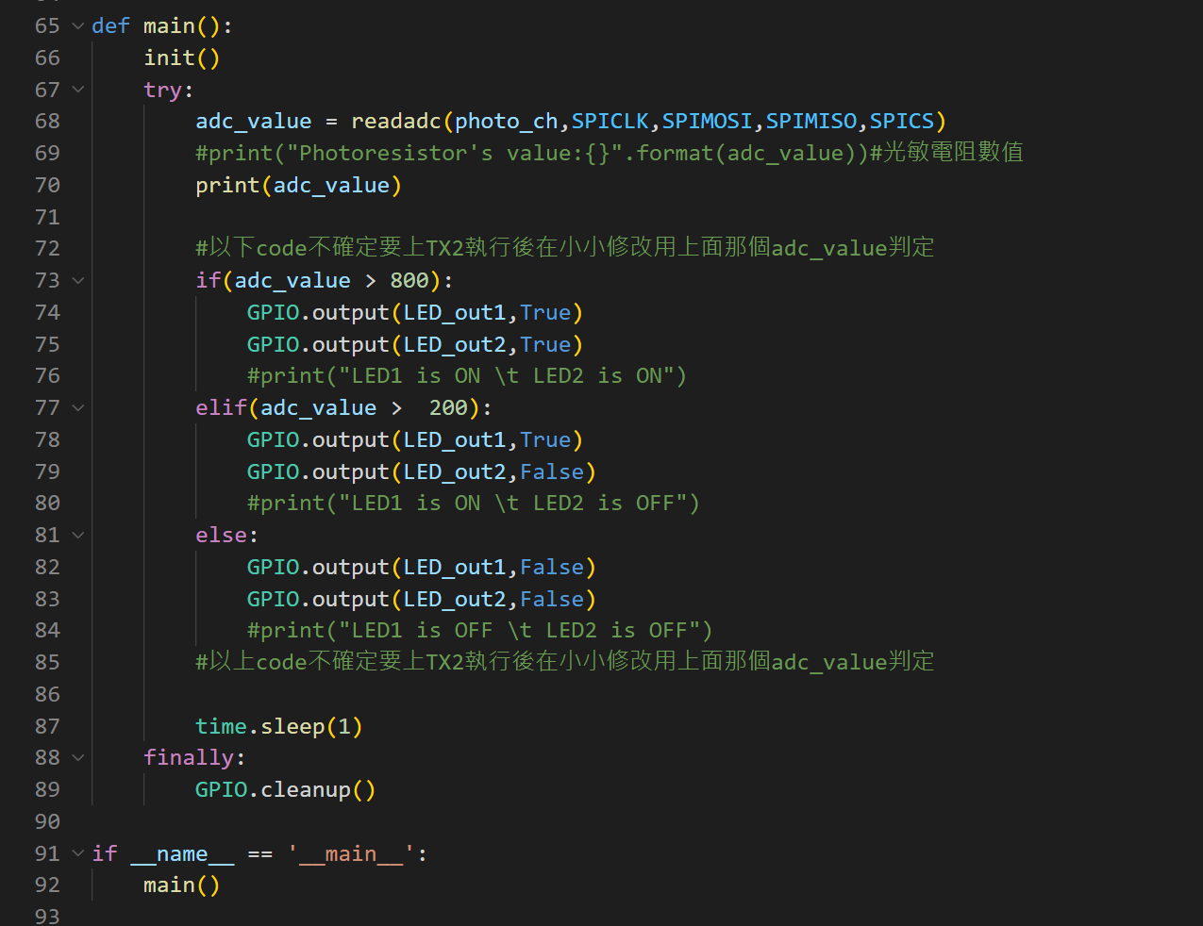

其餘code跟lab5-1一樣。

**(2)index1**

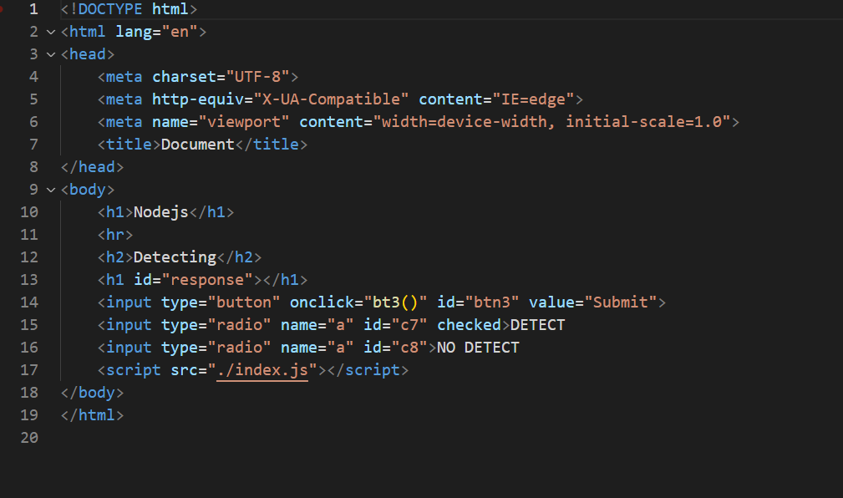

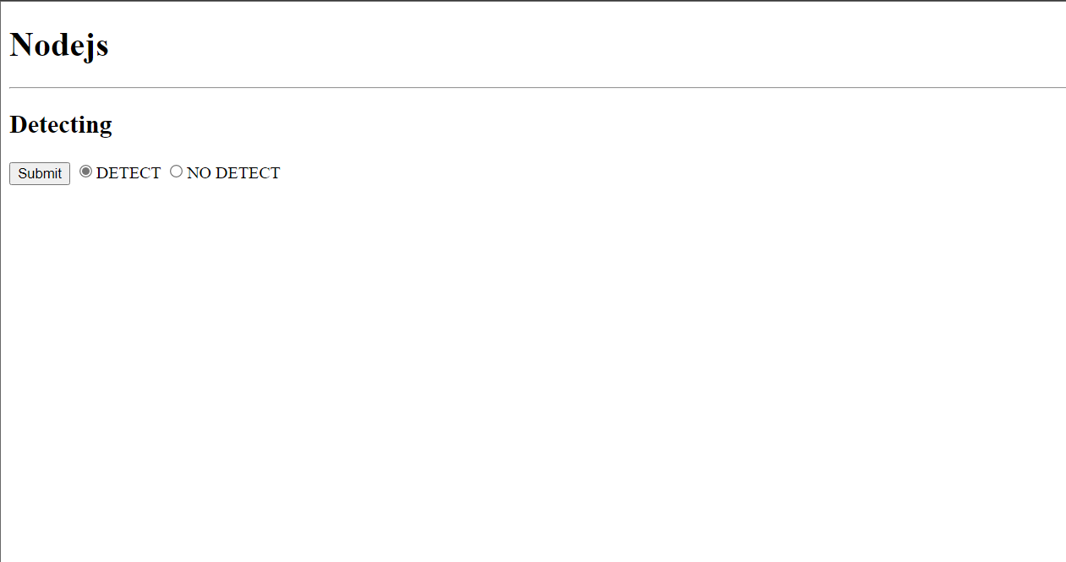

**(3)index2**

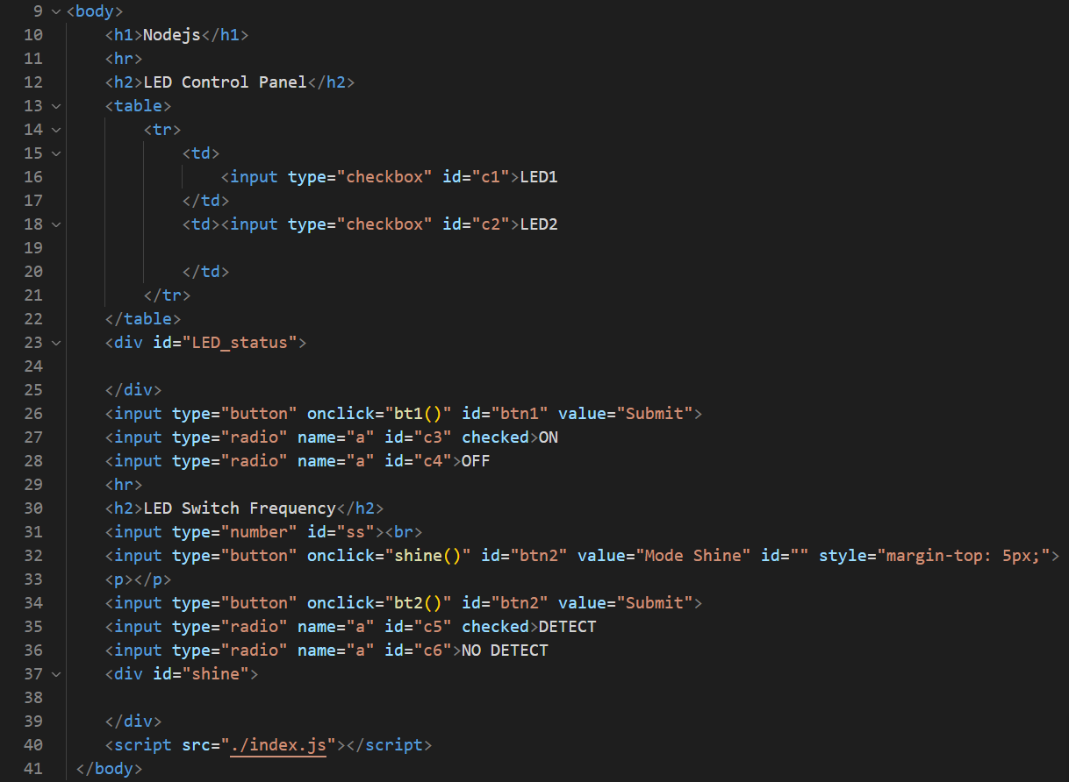

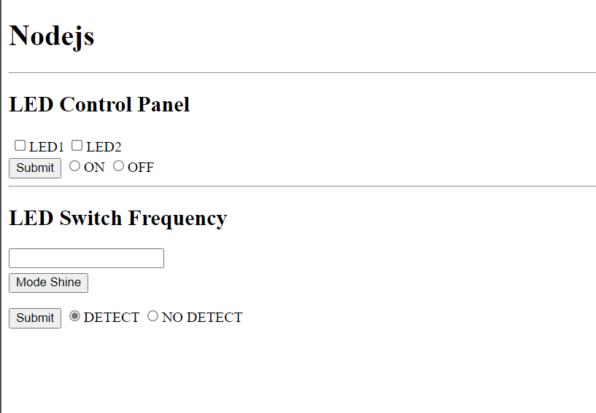

**(4)control.js**

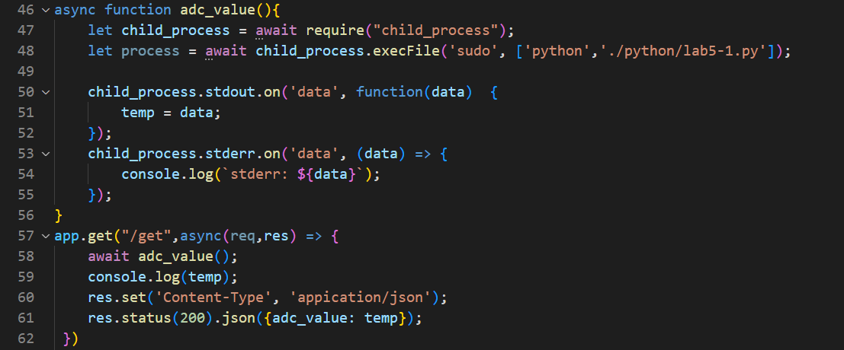

其餘跟lab4一樣

**(5)index.js**

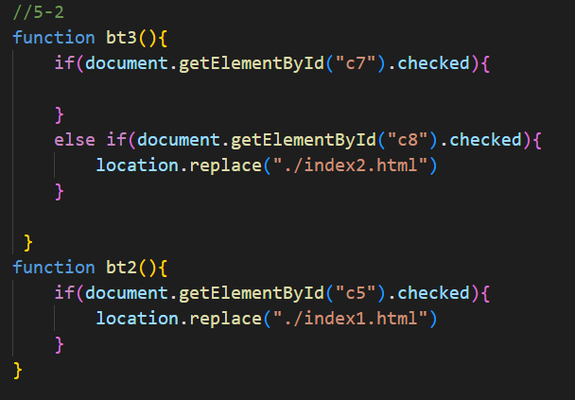

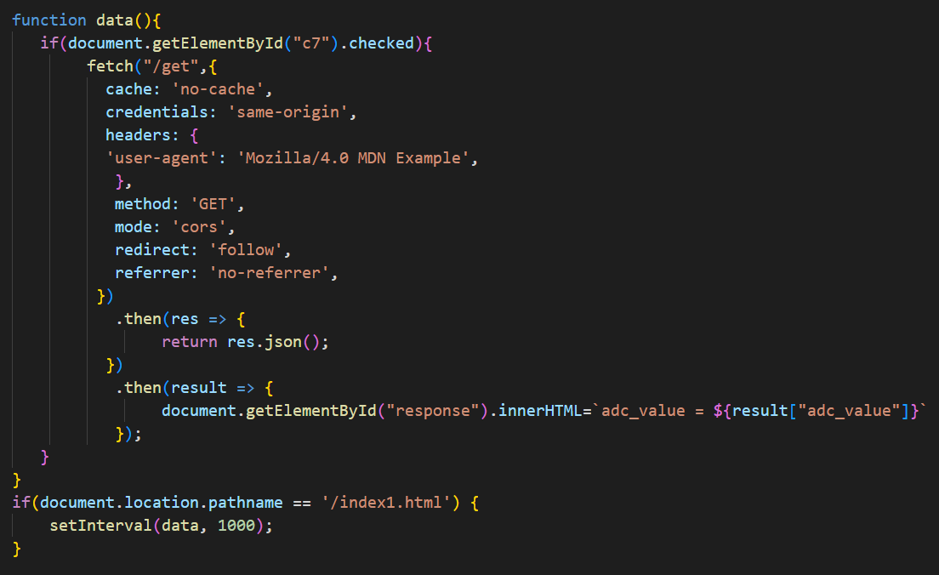

其餘跟lab4一樣

3.實驗影片

<https://youtube.com/shorts/6Rj7ddKpY70?feature=share>

<https://youtube.com/shorts/Qp82rAZWur0?feature=share>

4.組員貢獻

沈煒翔：34%

楊挺煜：33%

廖堃霖：33%

5.心得

沈煒翔：

這次lab5-2加入了前端與後端的應用酸然整體上只需要修改一下lab4的程式，但也是花了多時間在除錯，其中python忘記刪除迴圈導致依執行失敗，然後應為對js的不熟一值上網查找語法，學到了蠻多東西的，然後fetch的應用我覺得我還需要再多搽一點資料弄懂才行，因為是實習也感謝隊友配合我去做板子的測試。

楊挺煜：

這次實驗我研究前後端研究了很久，還好組員在這方面比我強不少，請教了許多次才比較了解整個程式的流程。我發現如果Request跟Python執行時間要是沒有對好，有時候會造成python的gpio模組出錯誤，所以要拿捏好。

廖堃霖：

這次的試實驗是結合以前學的網頁操控跟gpio 跟我之前想的類似會有一次整合的lab 但中間後端怪怪的處理了一下子隊友們都很強 其他的稍微還好了。